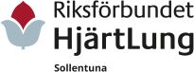

**inbjuder till föreläsning om KOL och andra lungsjukdomar**

**den 4 december, kl 15.30 Malmgården Malmvägen 12 A, Sollentuna**

**”Koll på KOL och andra lungsjukdomar”**

**Föreläsare Carl Wengse**

**Specialistläkare i internmedicin och lungläkare, Danderyds sjukhus**

**Välkomna!**